***Een kalender maken voor een tuin.***

Tuinkalender

Van januari tot december: elke maand zijn er klusjes te doen in de tuin. In de tuinkalender vind je alle tuinklussen per maand op een rij. Wat ga jij doen?

***Wat ga ik doen?***

In Nederland zijn er vier seizoenen: lente, zomer, herfst en winter. Die seizoenen zie je terug in de buitenruimte: bijvoorbeeld bloesem in de lente, groene bomen in de zomer, vallende bladeren in de herfst en kale takken in de winter. Veel onderhoudswerkzaamheden zijn gebonden aan een bepaalde tijd. Je gaat uitzoeken welke onderhoudswerkzaamheden het best passen bij de maanden van het jaar. Je werkt alleen. Het eindresultaat is een tuinkalender.

Let goed op steekwoorden en vul eerst de maanden in waarvan je zeker bent.

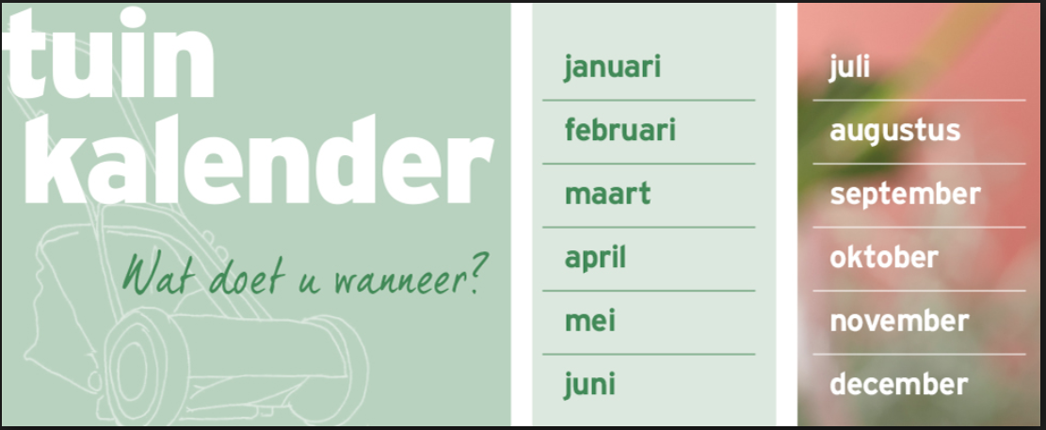

**Figuur 1: In elke maand van het jaar zijn er onderhoudswerkzaamheden te doen.**

***Wat heb ik nodig?***

1. schaar
2. lijm
3. stiften
4. Kalender leeg, op A3-papier
5. knipvel

***Opdracht: Maak een kalender voor de tuin***

Een tuin heeft ook onderhoud nodig. Elke maand doe je andere onderhoudswerkzaamheden. Je gaat onderhoudswerkzaamheden verdelen over de twaalf maanden van het jaar.

1. Pak het knipvel erbij en lees het goed door. Op het knipvel staan twaalf beschrijvingen, voor elke maand één.
2. Open het bestand ‘kalender leeg’, dit is een A3-vel een kalender met een vak voor elke maand van het jaar.
3. Knip de teksten uit het knipvel.
4. Kies bij elke maand de tekst die erbij past.
5. Controleer je werk, verschuif zo nodig werkzaamheden naar een andere maand.
6. Plak de werkzaamheden bij de juiste maand.
7. Op het bestand ‘kalender leeg’nog een keer. Plak nu plaatjes die passen bij de verschillende werkzaamheden in de maanden.